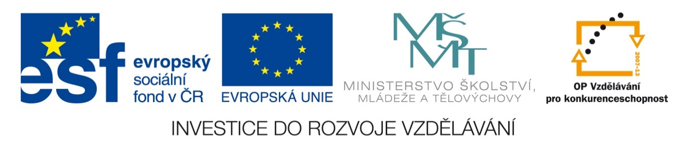

NÁZEV ŠKOLY: | Základní škola a mateřská škola Bohdalov
ČÍSLO PROJEKTU: | CZ.1.07/1.4.00/21.3806
ŠABLONA: | IV/2
TÉMATICKÝ OKRUH: | Matematika a její aplikace, Číslo a proměnná
ROČNÍK: | 8.
NÁZEV MATERIÁLU: | VY_42_INOVACE_30_3M-Sčítání, odčítání mnohočlenů
AUTOR: | Mgr. Markéta Chlubnová
DATUM TVORBY: | Únor 2014
OVĚŘENÍ: | 13. 2. 2014
ANOTACE: | Pracovní list je určen k písemnému procvičování sčítání, odčítání mnohočlenů. Žáci řeší zadané příklady, vypočítané výsledky hledají v Tabulce výsledků, vybarvují políčka dle zadání. Tento učební materiál lze použít k opakování a upevňování učiva nebo jako písemka.

METODICKÝ POKYN:
Tento materiál je určený k vytisknutí pro každého žáka.
Žák samostatně počítá, získaný výsledek hledá v Tabulce výsledků a dané políčko s výsledkem vybarví červenou nebo modrou barvou.
Kontrolou správného výpočtu příkladů jsou modře vybarvená políčka ve tvaru čísla čtyři a červeně vybarvená políčka ve tvaru jedna, tedy celkem číslo 41.

ZADÁNÍ:
(A) Vypočítejte, získaný výsledek hledejte v Tabulce výsledků, dané políčko vybarvěte červeně:
- (3x – y) + (y – 3x) =
- 4x + (3x – 11x – x) =
- 5y – (2x + 7y) =
- – (5x – 6y) + (6y – 5x) =
- (7 + 4x) – (4 + 3x) =
- (1 + 6x) + (4 – 2x) =
- (5x + 8) – (5x – 3) =
- (9x + 2) + (5 – 7x) =
- 3x – (5x – 4x) =
- (6y – x) + (y – 6x) – (y – 3x) =
(B) Vypočítejte, získaný výsledek hledejte v Tabulce výsledků, dané políčko vybarvěte modře:
- – 6y – (-8 + 4y) =
- (x² + 3x) – (- x² + 2x) =
- (5x + 7) – (2x – 3) + 4x + (- 5) =
- – (- 4y + 3x) – (- 2y + 3x) – 3 =
- (3x + 6y – 2) + (2x – 5y + 2) – (- 3) =
- 3y – (y + 4) =
- – 6y – (- 7 + 4y) =
- (x² – x) – (- 3x² + x) + (- 2) =
- (- 2 + x²) + (y² – 3) – ( x² + y²) =
- – (xy – x²) + ( - x² – xy) =
Tabulka výsledků
7x + 5 | 3x + 4 | 5x + 9 | 5 + 8x | 2x
4x² – 2x - 2 | 8 – 2y | 3x - 4 | 0 | 5 + 4x
5x + y + 3 | 2y + 4 | -10x + 12y | 14x - 5 | 2x + 7
- 2xy | 5 | -2x + 7 | 6x | -2x – 2y
7 - 10y | 8 – 10y | -6x + 6y - 3 | 12y – 2x | 11
3 + 7x | 2y - 4 | 8 – 2y | -2x + 2y | x + 3
10x | 2x² + x | -2y - 3 | - 6x | -5x
x | -5 | - 10x | x -3 | 6y – 4x

ŘEŠENÍ:
(A) Vypočítejte, získaný výsledek hledejte v Tabulce výsledků, dané políčko vybarvěte červeně:
- (3x – y) + (y – 3x) = 0
- 4x + (3x – 11x – x) = - 5X
- 5y – (2x + 7y) = - 2x – 2y
- – (5x – 6y) + (6y – 5x) = - 10x + 12y
- (7 + 4x) – (4 + 3x) = 3 + x
- (1 + 6x) + (4 – 2x) = 5 + 4x
- (5x + 8) – (5x – 3) = 11
- (9x + 2) + (5 – 7x) = 2x + 7
- 3x – (5x – 4x) = 2x
- (6y – x) + (y – 6x) – (y – 3x) = 6y – 4x
(B) Vypočítejte, získaný výsledek hledejte v Tabulce výsledků, dané políčko vybarvěte modře:
- – 6y – (-8 + 4y) = - 10y + 8
- (x² + 3x) – (- x² + 2x) = 2x² + x
- (5x + 7) – (2x – 3) + 4x + (- 5) = 7x + 5
- – (- 4y + 3x) – (- 2y + 3x) – 3 = - 6x + 6y - 3
- (3x + 6y – 2) + (2x – 5y + 2) – (- 3) = 5x + y + 3
- 3y – (y + 4) = 2y - 4
- – 6y – (- 7 + 4y) = - 10y + 7
- (x² – x) – (- 3x² + x) + (- 2) = 4x² – 2x - 2
- (- 2 + x²) + (y² – 3) – ( x² + y²) = - 5
- – (xy – x²) + ( - x² – xy) = - 2xy
Tabulka výsledků
7x + 5 | 3x + 4 | 5x + 9 | 5 + 8x | 2x
4x² – 2x - 2 | 8 – 2y | 3x - 4 | 0 | 5 + 4x
5x + y + 3 | 2y + 4 | -10x + 12y | 14x - 5 | 2x + 7
- 2xy | 5 | -2x + 7 | 6x | -2x – 2y
7 - 10y | 8 – 10y | -6x + 6y - 3 | 12y – 2x | 11
3 + 7x | 2y - 4 | 8 – 2y | -2x + 2y | x + 3
10x | 2x² + x | -2y - 3 | - 6x | -5x
x | -5 | - 10x | x -3 | 6y – 4x
CITACE A ZDROJE:

Autorem materiálu a všech jeho částí, pokud není uvedeno jinak, je Mgr. Markéta Chlubnová.

